**HƯỚNG DẪN ĐĂNG KÝ TÀI KHOẢN GIAO DỊCH ĐIỆN TỬ**

**CHO CON TRÊN ỨNG DỤNG VssID**

**Bước 1:** Đăng nhập VssID – Bảo hiểm xã hội số bằng tài khoản của bố hoặc mẹ hoặc người giám hộ (gọi chung là người giám hộ).

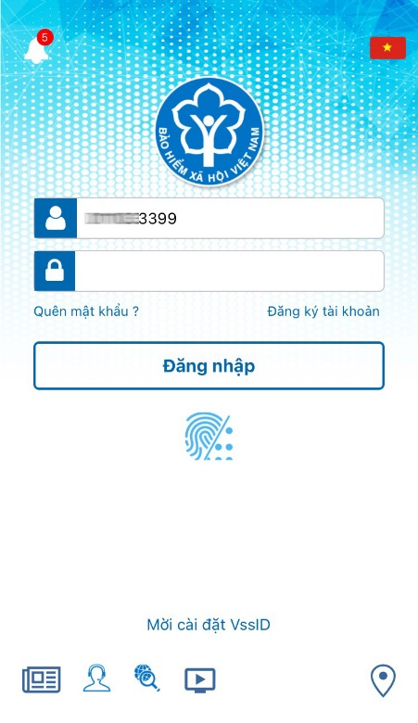

**Bước 2:** Chọn mục **Dịch vụ công/Đăng ký tài khoản cho con**

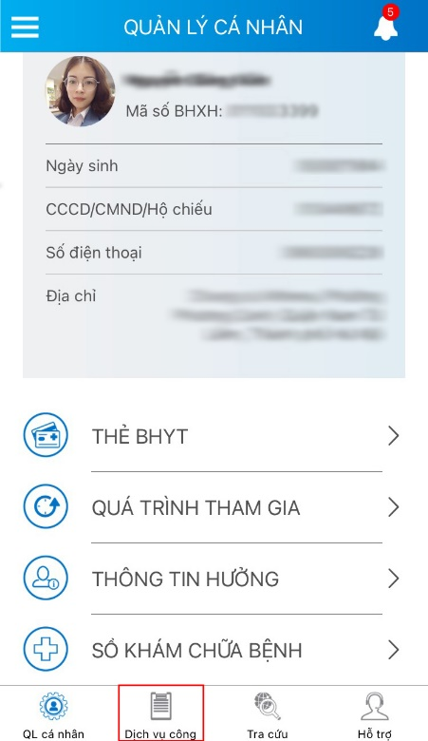 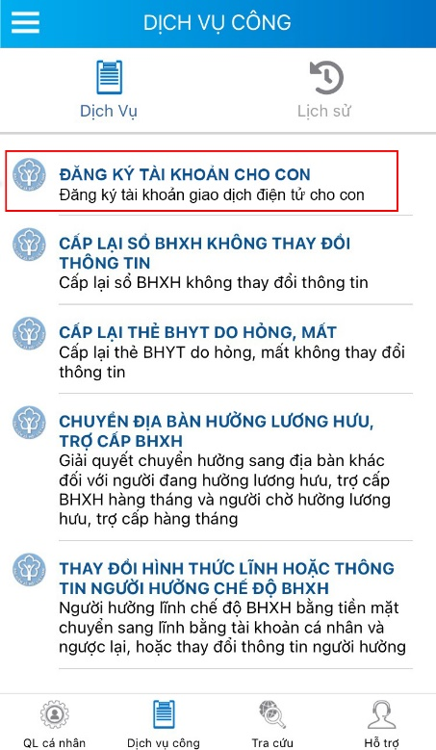

**Bước 3:** Nhập mã số BHXH và họ tên của con

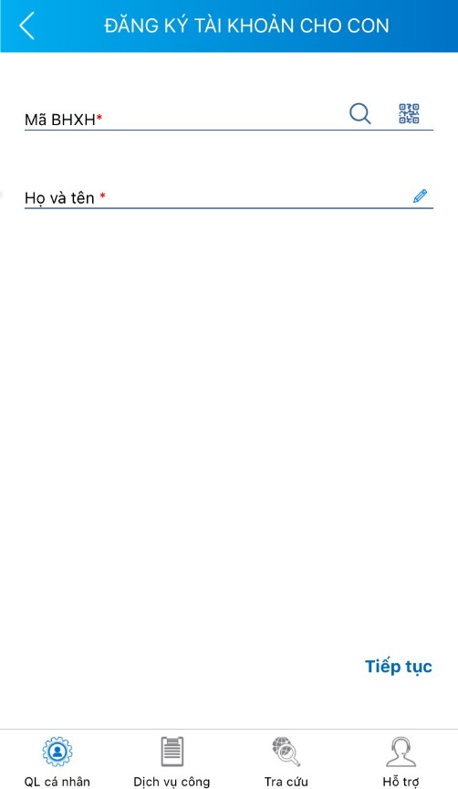 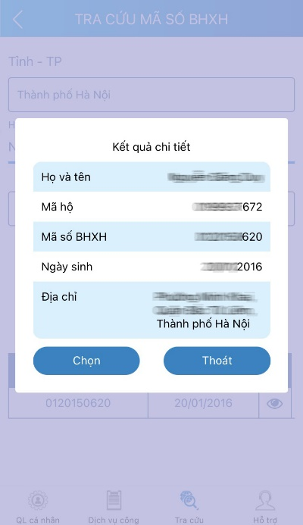 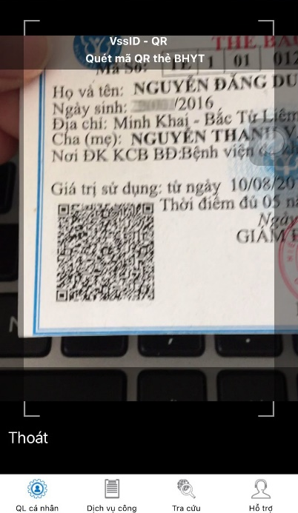

Có thể nhập trực tiếp 10 số cuối trên thẻ BHYT của con hoặc sử dụng tiện ích tra cứu  mã số BHXH hoặc quét  mã QR thẻ BHYT để tự động điền thông tin mã số BHXH và họ tên.

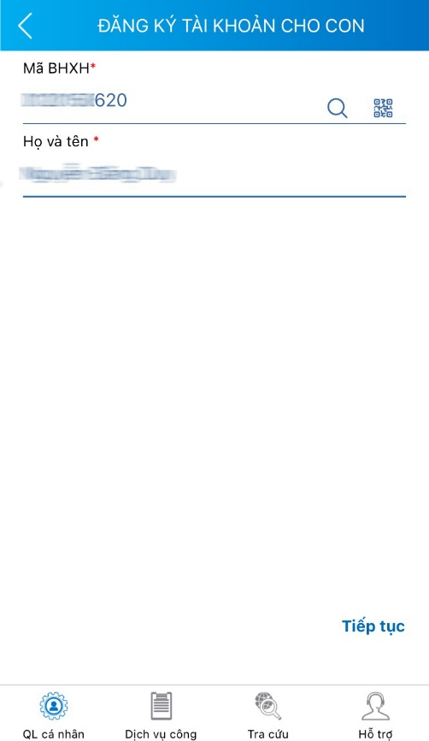

Sau khi nhập đầy đủ và chính xác mã số BHXH và họ tên, nhấn **Tiếp tục** để sang bước tiếp theo.

**Bước 4:** Cập nhật ảnh cá nhân và ảnh giấy khai sinh của con. Chọn **Tiếp tục** để sang bước tiếp theo.

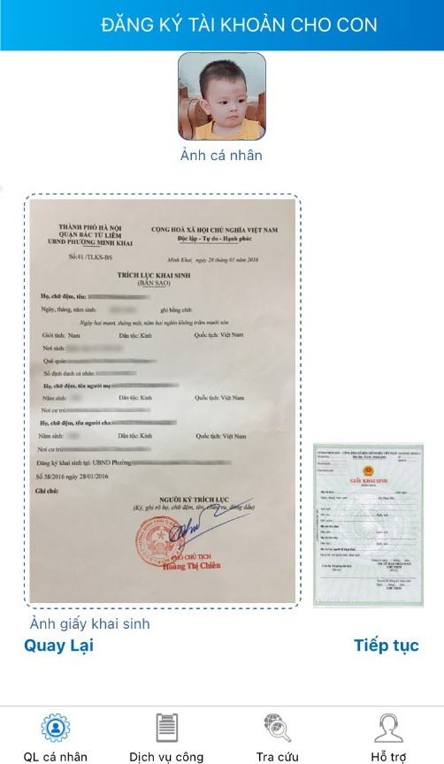

*Có thể chụp trực tiếp hoặc tải lên ảnh cá nhân, ảnh giấy khai sinh.*

**Bước 5:** Lựa chọn cơ quan BHXH Q. Bình Thạnh tiếp nhận:

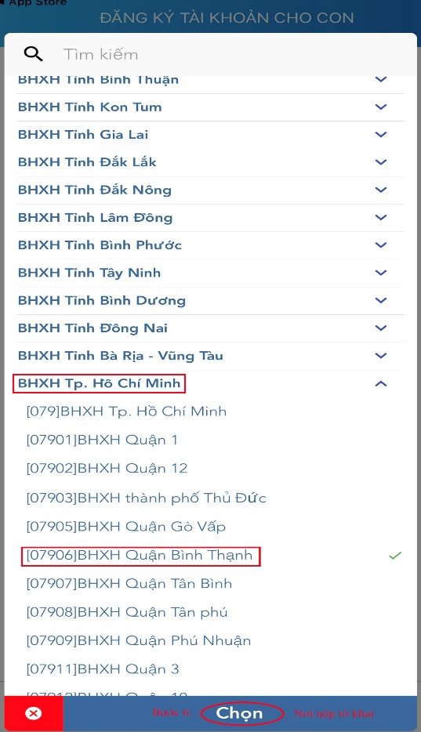

**Bước 6**: Chọn **Gửi** để gửi tờ khai đến cơ quan BHXH. Hệ thống hiển thị thông báo như sau:

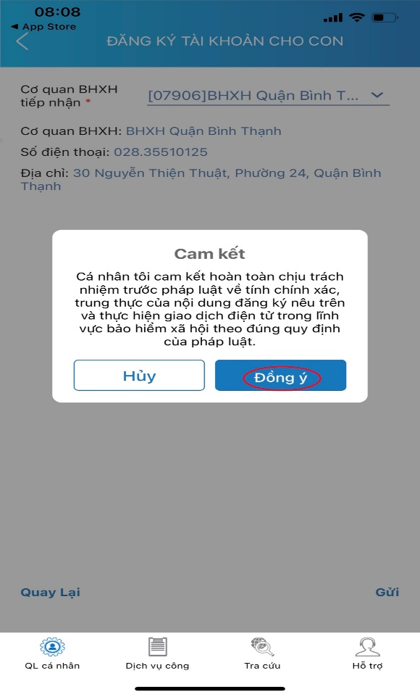

- Chọn "**Đồng ý**" để xác nhận nội dung cam kết: *"Cá nhân tôi cam kết hoàn toàn chịu trách nhiệm trước pháp luật về tính chính xác, trung thực của nội dung đăng ký nêu trên và thực hiện giao dịch điện tử trong lĩnh vực bảo hiểm xã hội theo đúng quy định của pháp luật."* vàgửi tờ khai đến cơ quan BHXH. Hệ thống hiển thị màn hình như sau:

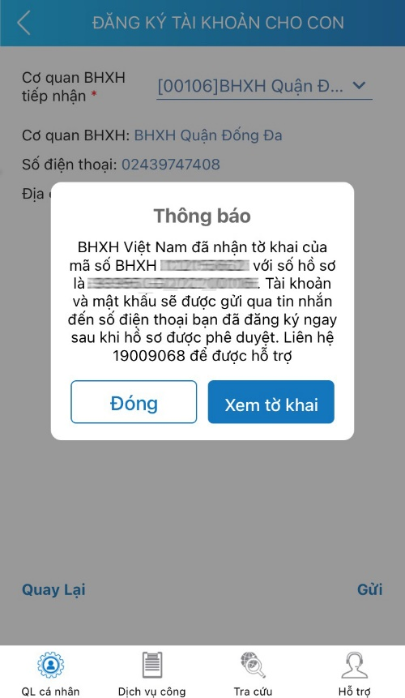

Nộp tờ khai thành công, ứng dụng sẽ hiển thị thông báo và gửi tin nhắn đến số điện thoại của người giám hộ (trong tin nhắn thông báo gửi kèm đường dẫn để tải tờ khai). Đồng thời, hệ thống sẽ tự động gửi tờ khai vào email cá nhân của người giám hộ (nếu trong hồ sơ của người giám hộ có thông tin địa chỉ email).

Cũng tại màn hình thông báo sau khi nộp tờ khai thành công, có thể bấm vào nút **Xem tờ khai** để xem chi tiết tờ khai trên thiết bị di động (trên màn hình xem chi tiết tờ khai, có thể lựa chọn gửi tờ khai thông qua email hoặc các ứng dụng tin nhắn có trên thiết bị).

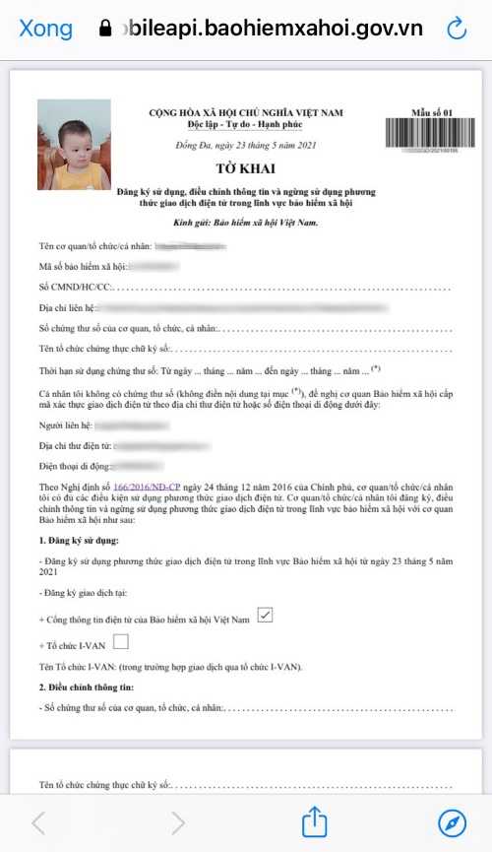 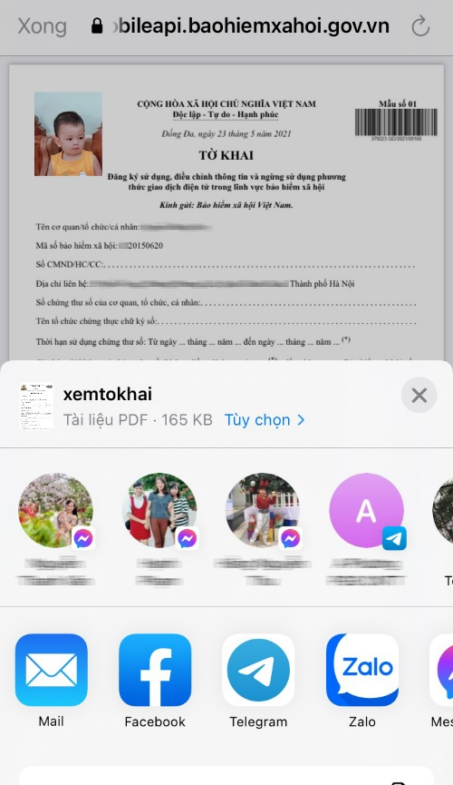

0

Bảo hiểm xã hội Quận Bình Thạnh Trân trọng cảm ơn quý phụ huynh!